

**Bezcenny samochód na erę elektromobilności**

Informacja prasowa z 22 listopada 2018 roku

**Ruszyła sprzedaż w Polsce elektrycznego samochodu ZD, który przejedzie 100 km za cenę filiżanki kawy. Importerem i wyłącznym dealerem w Polsce jest, utworzona przez Holding 1, spółka Electric Vehicles Poland – podmiot powołany do sprzedaży i serwisowania całkowicie elektrycznych mikrosamochodów.**

Słowa elektromobilność i elektryfikacja, w odniesieniu do motoryzacji, odmieniane są przez wszystkie przypadki już od lat. *„Elektromobilność to już znak naszych czasów, ale też wciąż wyzwanie –* mówi Jacek Drogosz, prezes Holdingu 1. *– Powszechne jest przekonanie o jej zaletach, ale równocześnie także świadomość barier ograniczających jej rozwój. Odpowiedzią na część z czynników hamujących rozwój elektryfikacji motorynku jest – naszym zdaniem –mikromobilność, dlatego zdecydowaliśmy się na wprowadzenie tego segmentu nad Wisłę” – uzasadnia* Jacek Drogosz.

**Zalety mikromobilności**

Tak jak elektryfikacja motoryzacji ma być ważnym elementem rozwiązania problemu smogu w miastach, tak mikromobilność niesie ze sobą kolejne zalety. Zmniejsza powszechnie znane problemy wywołane korkami i brakiem miejsc do parkowania oraz pozwala na zmniejszenie kosztów transportu. Te korzyści wynikają oczywiście z mniejszych wymiarów i masy mikrosamochodów.

Dane z Warszawskiego Badania Ruchu pokazują, że w stolicy samochodem jeździ średnio 1,3 osoby. Z analiz systemu Janosik wynika, że średnia prędkość w centrach większości największych polskich miast w 2017 r. nie przekroczyła 30 km/h. Te wskaźniki potwierdzają, że wykorzystanie mikrosamochodów może być optymalnym rozwiązaniem w polityce flotowej wielu firm i instytucji funkcjonujących w miastach.

**Mikrosamochód ZD**

Zalety mikromobilności łatwo docenić na przykładzie wprowadzanego właśnie na polski rynek samochodu ZD. Jest odpowiednio szybki i zwinny, może poruszać się buspasem i parkować w strefach płatnych za darmo, a koszt przejechania nim 100 kilometrów można porównać z kosztem zakupu filiżanki kawy.

Wielką zaletę auta ZD jest możliwość ładowania go z domowego gniazdka.

**Podstawowe dane techniczne mikrosamochodu D2S**

Prędkość maksymalna – 85 km/h

Przyspieszenie od 0 do 50 km/h – 7 sekund

Zasięg maksymalny – 200 km

Koszt ładowania na 100 km – 3 zł 70 gr (+ VAT)

Czas ładowania wystarczający do przejechania 100 km – 4 godziny

Liczba pasażerów – 2

Całkiem spory bagażnik – 274 l

Wymiary: długość ­–2763 mm; szerokość –1539 mm; wysokość – 1524 mm

Jak widać określenie „kompaktowe wymiary” nie dotyczy wysokości, dzięki czemu samochodem ZD mogą wygodnie podróżować także wysokie osoby. A podróżować będą w wysmakowanym, nowoczesnym wnętrzu. Skórzana tapicerka z gustownymi wstawkami buduje nastrój ekskluzywności, natomiast funkcjonalne multimedia zapewniają komfortowy kontakt ze światem zewnętrznym. Samochód jest bowiem wyposażony w nawigację, łączność Bluetooth oraz hotspot WiFi, a nawet kamerę parkowania.

ZD D2S ma włoski rodowód, jego projekt powstał w studiu designu kierowanym przez Alfredo Bacciego. Produkowany jest w Chinach, państwie dzierżącym światowy prymat w elektromobilności; w fabryce Zhidou, marki należącej do koncernu Geely – właściciela m.in. Volvo i największego akcjonariusza Daimler AG. Ze sprzedażą 42 342 egzemplarzy w 2017 roku model D2S uplasował się na piątym miejscu listy najpopularniejszych samochodów elektrycznych na świecie.

**Usuwanie barier rozwoju elektromobilności**

Mikromobilność w formie proponowanej przez spółkę EVP wiąże się z ograniczeniem znaczenia znanych barier rozwoju rynku aut elektrycznych. Jak pokazują badania, klientów zniechęcają przede wszystkim: cena; niedostatek stacji ładowania; niska wartość samochodu elektrycznego przy odsprzedaży, wiążąca się między innymi z obawami o trwałość baterii; oraz trudne do przewidzenia koszty obsługi technicznej.

*Zdecydowaliśmy, aby obawy zainteresowanych samochodami elektrycznymi rozwiać i część barier usunąć, dlatego oferujemy klientom biznesowym oraz indywidualnym wynajem samochodów ZD* – mówi Mateusz Wiślański, dyrektor operacyjny Electric Vehicles Poland i od razu precyzuje – *Usługa jest kompleksowa. W jej cenie zawarte jest finansowanie, amortyzacja, pełne ubezpieczenie, samochód zastępczy, serwis wraz z częściami zamiennymi, obejmujący także bezpłatną wymianę baterii, jeśli te utracą swoją skuteczność.*

Całkowity koszt wynajmu samochodu ZD D2S, przy umowie czteroletniej, wyniesie 1200 zł netto za miesiąc. Przy średnim miesięcznym przebiegu na poziomie 2000 km koszt jazdy (ładowanie po stawkach taryfy nocnej G12) wynosi niespełna 75 złotych netto miesięcznie, czyli niecałe 900 zł rocznie. Korzystanie w tym samym okresie z samochodu spalinowego, zużywającego podczas jazdy w mieście 9 l/100 km oznacza dziesięciokrotnie wyższy koszt jazdy. Użytkownik elektrycznego samochodu ZD D2S zaoszczędzi zatem 8 100 zł netto rocznie i 32 400 zł w okresie czterech lat. Dodatkowe oszczędności wynikają z bezpłatnego parkowania w strefach płatnych dla samochodów spalinowych.

**Całkowity koszt posiadania (TCO), netto**

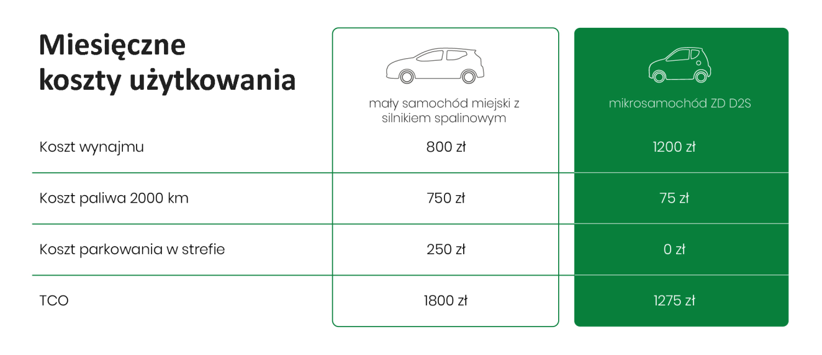

Mikrosamochód ZD jawi się jako znakomite rozwiązanie transportowe dla wszystkich potrafiących liczyć, którzy pokonują w miejskich korkach co najmniej kilkadziesiąt kilometrów dziennie. Korzyści wynikające z niskich kosztów eksploatacji najszybciej znajdą odzwierciedlenie w budżetach firm działających w miastach oraz budżetach organów administracji publicznej, zarówno rządowych, jak i samorządowych. Z uwagi na swoją specyfikę ZD będzie też dobrym wyborem dla niepełnoletnich kierowców oraz admiratorów ekologii.

EVP już rozpoczęła działalność handlową w Polsce. Uruchomione zostały biura sprzedaży samochodów ZD w Krakowie oraz Warszawie. W pierwszych miesiącach 2019 roku sieć zostanie rozszerzona o kilka głównych aglomeracji Polski. Szczegółowe informacje o samochodzie będą oczywiście dostępne na stronie [www.zdpoland.pl](http://www.zdpoland.pl), a także pod numerem infolinii 123 000 050.

O Holdingu 1

**Holding 1** to polska grupa kapitałowa, której korzenie sięgają roku 1989.   
Holding prowadzi działalność w trzech sektorach.   
Na rynku dealerskim działają: **Grupa PGD** – wielooddziałowy dealer kilkunastu marek; **Grupa IP** – wyłączny przedstawiciel marki INFINITI w Polsce, prowadzący sprzedaż samochodów tej marki premium w sześciu salonach w Polsce; oraz działający na Słowacji multimarkowy dealer – **Euromotor**.  
Należąca do Holdingu 1 spółka Electric Vehicles Poland jest importerem i wyłącznym dystrybutorem w Polsce samochodów ZD.  
Wynajem samochodów i zarządzanie flotami to obszary działalności **Grupy Express**, do której należy również **Traficar** – prekursor i lider carsharingu w Polsce**.**Na rynku deweloperskim działają natomiast spółki **Grupy Megapolis**, prowadzące inwestycje w budownictwie mieszkaniowym i biurowym.

O ZD Electric

**ZHIDOU Electric Vehicle** Co., Ltd. jest wspólnym przedsięwzięciem Geely Holding Group, XDY

Machinery and Electronics Group oraz GSR Ventures.   
Największy udziałowiec ZHIDOU – Geely Holding – jest także właścicielem m.in. marki Volvo oraz największym udziałowcem Daimler AG.   
W rozwój technologii samochodów elektrycznych ZHIDOU zaangażowany jest od 2006 roku. Obecnie koncern jest notowany w pierwszej dziesiątce największych na świecie producentów samochodów elektrycznych.   
Ideą firmy jest stanie się wiodącym promotorem innowacji z zakresu inteligentnego ekologicznego transportu.

*_____________________________________________________________________________________________*

*Dodatkowymi informacjami służy Radek Pszczółka  
Telefony – 33 827 00 80 oraz 602 414 302, e-mail – rpszczolka@zdpoland.pl*